注：本问卷分“招聘”和“校园招聘”两部分，请参加“最佳校园招聘典范”评选的企业务必填写“招聘管理”和“校园招聘”两部分。在此前，您需要填写《2009中国最佳人力资源典范企业报名表》（详见 http://hrawards.51job.com）。 前程无忧将对参加单项奖评选的企业进行采访。具体方式和时间将和您进一步确定。 谢谢。

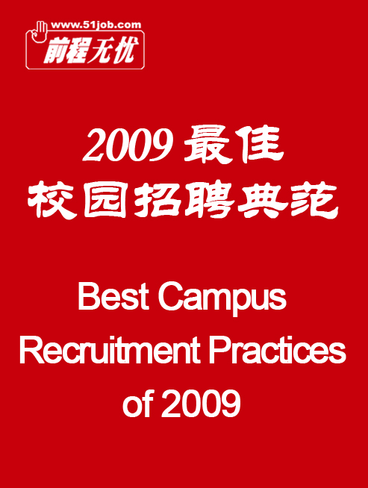
过去三年，很多人才流向热钱和用风险投资成立的小公司和新公司，员工工资涨得越来越快，企业管理成本居高不下。但是，现在是看得出企业资金和发展规划的时刻。有雄厚的资金和长远发展计划的企业绝不会放弃这么好的出手时机。
—— 51job CEO 甄荣辉

2009中国最佳招聘管理典范

- 截至2009年6月30日企业招聘人才，主要为 （可复选，√ )
a. 销售（ ） b. 市场（ ） c.生产（ ） d. 研发（ ） e.技术（ ）
f. 财务（ ） g.人力资源（ ） h.行政（ ） i.其他（ ）
截至2009年6月30日企业招聘主要因是为（可复选，√ )
a. 业务增长（ ） b. 市场拓展（ ） c. 人员优胜劣汰（ ） d. 人员替换（ ）
e. 人才储备（ ） f. 政府要求（ ） g. 其他（ ）

- 截至2009年6月30日企业招聘选拔人才的侧重 （可复选，不超过三个，√）
a.专业技能（ ） b. 类似经验（ ） c. 名企/名校背景（ ）
d.语言水平（ ） e. 综合能力（ ） f.道德品质 （ ） g. 忠诚度（ ）
h.发展潜力（ ） i.与企业文化、价值观的契合度（ ） j. 其他（ ）______

3． 企业最有效的招聘渠道（可复选，不超过三个√）
a.互联网（ ） b.平面媒体（ ） c.猎头（ ） d.人才交流会 （ ）
e.校园招聘（ ） f.熟人推荐（ ） g.内部招聘（ ） h.其他（ ）_______
其中哪一种渠道的性价比最高（ ）（单选，√ )

4. 企业吸引人才的核心优势是什么（可复选，不超过三个，√）
a.企业口碑（ ） b. 企业知名度 （ ） c.薪酬福利（ ） d. 才能发挥（ ）
e.人才培养（ ） f. 工作环境（ ） g.上司赏识（ ） h.职业发展空间（ ） i.其他（ ）

5. 企业留住优秀人才最有效的手段（可复选，不超过三个，√）
a. 升职（ ） b. 薪酬（ ） c. 授权（ ） d.企业的行业地位（ ）
e. 企业文化（ ） f. 上下级关系（ ） g. 企业年金（ ） h. 期权（ ）
f. 给予荣誉称号（ ） i. 其他（ ）______

6．招聘流程中，以下哪些环节企业已经通过网络完成（可复选，√ )
a. 信息发布（ ） b.简历筛选（ ） c. 笔试（ ） d. 面试（ ）
e. 人才测评（ ） f. 求职者身份识别验证（ ） h. 招聘人员行为监控（ ）
招聘流程中，以下哪些环节人均成本最高（可复选，不超过三个，√）
a. 信息发布（ ） b.简历筛选（ ） c. 笔试（ ） d. 面试（ ）
e. 人才测评（ ） f. 求职者身份识别验证（ ） h. 招聘行为监控（ ）

7. 最终决定人才录用的是（单选，√ )
a. 用人部门 ( ) b. 人力资源部门（ ） c. 用人部门和HR，缺一不可（ ）
截至2009年6月30日，企业的薪酬定位比2008年同期（单选，√ )
a. 高 5%以内（ ） b. 高5~10% （ ） c. 高10%以上（ ）
d. 高 5%以内（ ） e. 高5~10% （ ） f. 高10%以上（ ）

- 全球经济衰退对企业的招聘活动是否有影响（单选，√ )
a. 无影响 ( ) b. 有影响
如果有影响，目前企业（单选，√ )
a，还没有裁员降薪计划( ) b.正考虑裁员或降薪( ) c. 已裁员/降薪( )

采访提纲
- 经济衰退对企业人才招聘的影响
- 介绍企业的员工胜任力模型（Competency Model）和关键能力（Key Capabilities能力）
- 雇主品牌可以使得企业用较低的薪水吸引同样类型和水平的人才，从而具有了成本优势吗？
- 在雇主品牌建设上，如何将市场营销与人力资源管理相结合？
- 《劳动合同法》对人力资源管理工作的影响
- 企业招聘成本管理
- 如何对企业招聘人员进行培训

***如贵公司参加“最佳校园招聘典范”评选的企业，请继续填写以下问题

2009中国最佳校园招聘典范

9. 2008年企业招聘大学毕业生的 人数，覆盖城市 个，人均成本 元
2009年招聘应届大学生人数 ，计划招聘2010年应届大学毕业生人数
2009年计划提供 实习岗位.

10．2009年企业聘用大学生主要从事的岗位：（人数最多的前三种，√）
a. 业务销售（ ） b. 业务服务 ( ) c. 生产（ ） d.市场（ ）
e. 技术（ ） f. 研发/设计（ ） g. 财务（ ） h. 人事（ ）
i．行政（ ） j. 其他（ ）
企业计划招聘2010年应届毕业生，主要从事的岗位（人数最多的前三种，√）
a. 业务销售（ ） b. 业务服务 ( ) c. 生产（ ） d.市场（ ）
e. 技术（ ） f. 研发/设计（ ） g. 财务（ ） h. 人事（ ）
i．行政（ ） j. 其他（ ）
11． 企业2010年招聘毕业生，将选择的渠道包括（可复选，√ )
a. 专场校园招聘会（ ） b.互联网( ) c. 报纸( ) d. 人才交流会( )
e. 校方推荐（ ） f. 亲朋推荐( ) f. 实习转正( )

12． 除了校园招聘会，企业还定期举行什么活动吸引高校人才（可复选，√ )
a. 与高校合作项目 ( ) b. 在高校设奖学金（ ） c.商业策划大赛（ ）
d. 暑期训练营（ ） e. 邀请制的小型见面会 ( ) f. 提供实习机会（ ）
g. 其他（ ）

13．企业吸引高校人才的竞争优势(可复选，不超过三个，√)
a. 企业口碑( ) b. 公司在行业中的领先地位( ) c.薪酬福利 ( )
d. 企业的投资性质 ( ) e. 培训学习机会（ ） f. 工作环境( )
g. 职业发展空间( ) h. 其他 （ ）

14． 招聘选拔大学毕业生的侧重(可复选，不超过三个，√)
a. 专业知识( ) b. 类似经验( ) c. 名校背景( ) d. 语言水平( )
e. 综合能力( ) f. 道德品质( ) g. 忠诚度( ) h. 发展潜力( )
i. 与企业文化、价值观的契合度（ ） j. 其他（ ）

15. 企业的面试录用流程（可复选，√ )
笔试( )
知识、技能测试( ) 口试( ) 共 轮
面谈( )
Line manager( )
素质、品质考察( )，共 轮，负责人是 HR( )
非直线高管( )

16. 企业对应届毕业生的培训方式是(可复选，√)
a. 导师制带教( ) b. 各职能轮岗( ) c. 系统培训课程( )
d. 海外培训( ) e. 其他_____ ( )
入职培训内容(可复选，√)
a.经营目标理念( ) b.企业历史( ) c.产品和服务( )
d.岗位知识和技能( ) e.规章制度( ) f.礼貌礼仪( ) g.其他( )
2008年应届毕业生入职至今的离职率 %

采访提纲
- 经济衰退对企业人才招聘的影响
- 企业招聘大学生的长期计划
- 请介绍新员工培训特色
- 大学毕业生在企业发展的成功案例
- 企业招聘大学生的社会责任
- ......

